Профильные кабинеты
Материально-техническая база
- Мультимедийные системы;
- Интерактивные доски;
- Использование Интернета;
- 100% обеспечение учебной литературой.

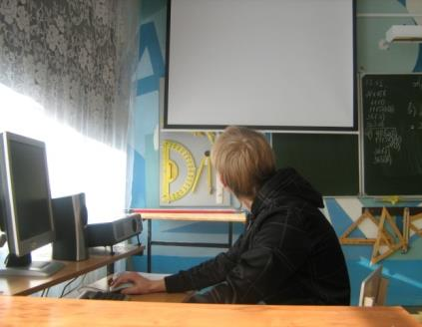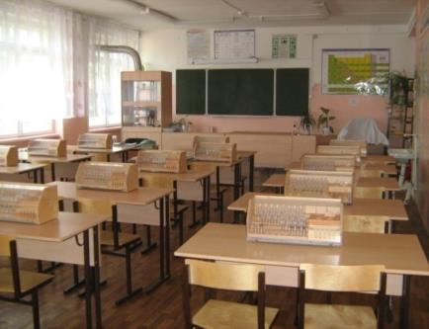
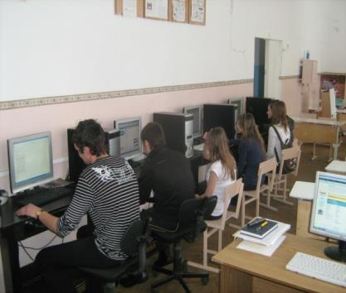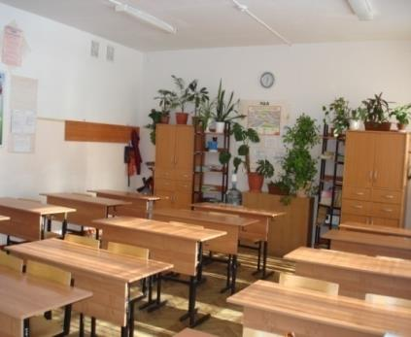
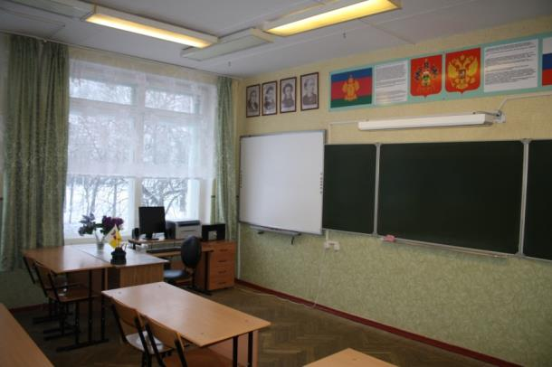
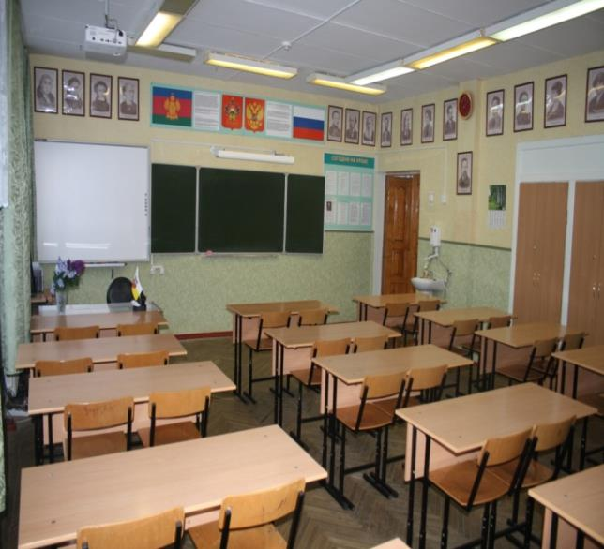
Информация о реализации программ профильного обучения МБОУ СОШ № 50 в 2019-2020 учебном году
Профиль
Гуманитарный
Социально-экономический
Универсальный

